Ангина

Көн дә туңдырма һорап,
Бәлә һала Альбина.
Боҙло тәмлекәс ашап,
Хәҙер илай - ангина!
Автор: тәрбиәсе Сәлихова З.М.

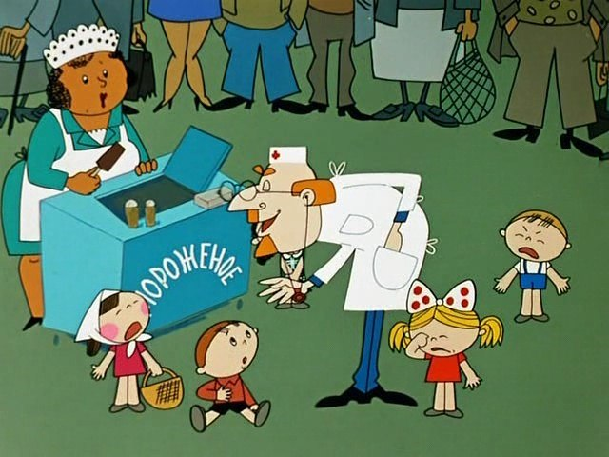


Ҡустым
Ағайымдың уң ҡулы ̶
Ҙурайып килә улы.
Бигерәк телдәр үҙе,
Юҡ һөйләмәгән һүҙе.
Әсәйе уға - “әфәй”,
Сәй –“өфәй”, кәнфит ̶ “кәфәй”.
“Мәктәпкә лә, - ти, ̶ балам,
Күп итеп “биш”тәл алам”.
Машина ене уға
Ағайҙан, ахыр, күскән.
Ихлас һөйләй хыялын,
“Шофел булам, -тип, –үҫһәм.
Йөлөтөлмөн һеҙҙе лә,
Машинамда, ̶ ти, -тиҙҙән”.
Шулай хәйләләй ҡустым,
Кәнфит һорай ҙа беҙҙән.

Автор: тәрбиәсе Сәлихова З.М.

